AMALIY MAShG‘ULOT OLIB BORISh TEXNOLOGIYaSI
Mavzu: | 3D max dasturi itirfeisi uskunalar paneli. 3D max dasturida sodda tasvirlar hosil qilish.Uch ulchovli tasvirlar chizish.
O‘quv soati 2 soat
Amaliy mashgulot rejasi: | Tasvirlarga animatsiya berish ketma ketligini urganish.
Darsning maqsadi: | Tasvirlarga animatsiya berish bilim va kunikmalarini shakillntirish , Adobe Potoshop dasturi imkoniyatlarini va qanday ishlatishni o‘rgatish orqali.
Pedagogik vazifalar:  - 3D max dasturi itirfeisi uskunalar paneli  - 3D max dasturida soda tasvirlar hosil qilish  - Uch ulchovli nasvirlar chizish . | O‘quv faoliyati natijalari:  Dars yakunida talaba bilishi kerak:  - 3D max dasturi itirfeisi uskunalar paneli .  - 3D max dasturida soda tasvirlar hosil qilish .  - Uch ulchovli nasvirlar chizish.
Ta’lim metodi: | front, individual, mustaqil
Ta’lim turi: | Amaliy trening, tizimlashtirilgan va bilimlarni mustahkamlash
Ta’lim vositalari: | Proektor, shaxsiy kompyuter tarqatma materiallar kurgazmali slaydlar.
Kutilgan natijalar: | Yakuniy blis suov savollari.

3d max dasturi itirfeisi uskunalar paneli. 3d max dasturida soda tasvirlar hosil qilish.uch ulchovli nasvirlar chizish. mavzusidagi amaliy mashg‘ulotga texnologik xarita
Faoliyat bosqichlari | Faoliyatning mazmuni
 | O‘qituvchi | Talaba
1-bosqich. Mavzuga kirish. (10 min) | 1.1. Mavzu, uning maqsadi va reja savollarini ekranga chiqariladi. (1-ilova)  1.2. Mavzu bo‘yicha kerakli adabiyotlarni e’lon qiladi (2-ilova)  1.3.” front, individual, mustaqil” metodi yordamida talabalarning avval o‘zlashtirilgan bilimlari tekshiriladi (3-ilova) | Eshitadilar, yozib oladilar  Yozib oladilar.  Javob beradilar
2-bosqich. Asosiy qism. (60 min) | - 2.1 3D max dasturi itirfeisi uskunalar paneli. 3D max dasturida soda tasvirlar hosil qilish.Uch ulchovli nasvirlar chizish. (4-ilova)  - 2.2. 3D max dasturi itirfeisi uskunalar paneli. 3D max dasturida soda tasvirlar hosil qilish.Uch ulchovli nasvirlar chizishni o‘rgatish. (5-ilova)  - 2.3. Olingan bilimlarni amalda qo‘llash o‘rgatish. | Yozib oladilar  Tinglaydilar va yozib oladilar
3-bosqich. Yakunlovchi qism. (10 min) | 3.1. Mavzu bo‘yicha yakunlovchi xulosa qiladi.  3.2. Mavzu yakunida talabalarga shu mavzu bo‘yicha mustaqil ish tayyorlash uyga vazifa sifatida beriladi va mavzu maqsadiga erishishdagi talabalar faoliyati tahlil qilinadi. “Blits savollar” metodini qo‘llagan holda tezkor savol-javoblar o‘tkaziladi (6- ilova) | Savollar beradi.  Yozib oladilar  Savollarga javob beradilar

Режа
- 3D-max дастури билан танишув.
- 3D-max дастурини ишга тушириш.
- 3D-max дастуридаги меню имкониятлари билан танишиш.

Nazariy qisim

3D max дастурида ишлаш учун Windows-программа стандарт бош менюлар панелидаги командное меню панелида ёки панели инструментов яъни Windowsдаги хар қандай буйруқларга тез ўта олиш имкониятини берувчи буйруқлар мажмуисидаги 3D max график дастурига ўтамиз уни ишга туширамиз. 3Dmax дастурида асосий инструментлар панеллари MainToolbar (асосий инструментлар панеллари , расм 1) — у тўғридан тўғри ишга тушади ва ўзида кўп холларда бизга керак бўлган инструментлар кнопкаларини ўзида жамлаган. Кейинги поғонада CommandPanel команда панели жойлашган бўлиб(расм 2), у ўзида 6 та панелларни жамлаган бўлиб у бошқарув элементларини ўз ичига олади, улар зарур бўлган кнопка устига олиб келиб босиш билан очилади:

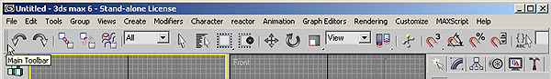
3D max дастурини ишга тушириб 1-расмдаги MainToolbar инструментлар панели вазифаларини ёзинг.

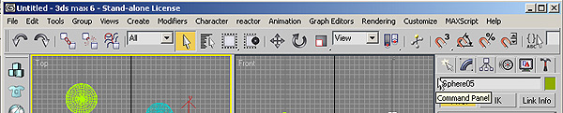
2-расмдан CommandPanel- Буйруқлар панели вазифаларини ёзинг.

3D max программасида яратилувчи элементлар объектлар деб аталади, унга нафақат харқандай геометрик шакиллар балки формaлар, камерaлар, нур ва соялар ва бошқалар. Объектни бошқариш мумкин яъни уларни мослаштириш ва шакиллантириш орқали, гуруппаларни бир бирига улаш ва бирлаштириш орқали, натижа сахнасини олиш учун.

Объектларни яратиш моделлаш дийилади. Моделлаш проекциялар ойнасида намоён бўлади ва у экранда объектларни хар хил позиция куринишларида проекцияларда куриш имконини беради. Бу холатда экранда 4та тўғри туртбурчакдан иборат проекцияларга мос бўлинмалар номоён бўлади.

uch o'lchamli grafik Ajam Dasturchilar ko'pincha bir xil xato qilish - qiyin loyihalarni egallaydi, so'ngra ular tufayli tajriba etishmasligi yakunlandi mumkin emas. O'zingiz bajaradigan har qanday ishni bajarishingiz kerak, buning uchun oddiylardan murakkabgacha borish kerak. 3D grafikalar istisno emas. Shuning uchun, agar, 3ds max 7 bilan ishlash asoslarini tushunish, siz faqat yaxshi, bir Frankenstein ning hayvon yaratish egallaydi, keyinchalik uni tark istayman. Bunday murakkab loyiha ustida ish boshlash uchun, ehtimol, siz juda ko'p javobsiz savollar bo'ladi, chunki, tugallanmagan, uni tark qilish kerak. Birinchidan, murakkab bo'lmagan belgini yaratish orqali amaliyot. Bu juda ko'p vaqtni talab qilmaydi va sizga 3ds max modellash vositalarini boshqarishga imkon beradi.
Ushbu darsda biz xarakterning eng murakkab elementlaridan biri - ko'zning rivojlanishini muhokama qilamiz (3.57-rasm). Ushbu ob'ektni modellashtirish uchun modifiyerlar kabi standart primitivlar ham qo'llaniladi. Ko'z siz yaratadigan uchta asosiy elementdan iborat: ko'z, ko'z va ko'z qopqog'i. Birinchi ikkita element juda oddiy va oddiy primitivlar yordamida yaratilishi oson va ko'z qopqog'ini ochish uchun modifikatorlarni ishlatish kerak bo'ladi.
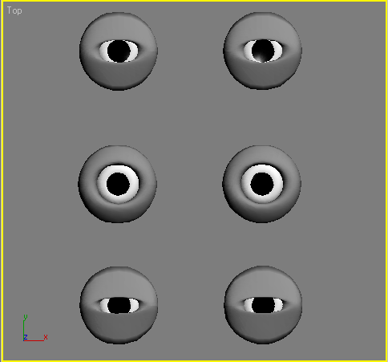
Shakl. 3.57. Tayyorlangan modelning ko'zining ifodasini uchta variant
Создание глазного яблока
Создайте в окне проекции объект Torus (Top), который будет играть роль глазного яблока.
Перейдите на вкладку Modify (Изменение) командной панели и установите для объекта следующие параметры: Radius 1 (Радиус 1) — 18, Radius 2 (Радиус 2) — 13, Rotation (Вращение) — 0, Twist (Скручивание) — 0, Segments (Количество сегментов) — 40, Sides (Количество сторон) — 30.
Чтобы объект принял сглаженную форму, установите переключатель Smooth (Сглаживание) в положение АИ (Все) (рис. 3.58).
Ko'zoynak qilish

Ko'z o'ynash oynasida, ko'z oynasining rolini bajaradigan Torus (Top- yuqori), ob'ektini yarating.

Buyruqlar panelidagi Modify (Изменение) o'zgartirish yorlig'iga o'ting va ob'ekt uchun quyidagi parametrlarni tanlang: radius 1 (radius 1) - 18, radius 2 - 13, Rotation (Вращение) — aylanish - 0, twist (Скручивание) - 0, Segments (Количество сегментов) — segmentlar -Segmentlar soni - 40, Sides (Количество сторон) — tomonlar (tomonlar soni) - 30.

Ob'ektni tekislashtirilgan shakli olish uchun Smooth (Сглаживание) tugmachasini A.I. (Hammasi) holatiga qo'ying (3.5-rasm).
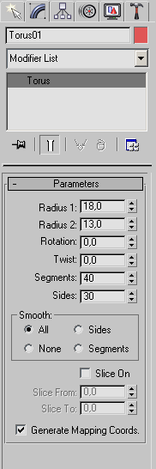
Shakl. 3.58. Torus (Yuqori) ob'ekt sozlamalari
O'qi ni yaratish.

O'qi ni rolini o'ynaydigan proekt oynasida sfer ob'ektini yarating.

Buyruqning panelini O'zgartirish yorlig'ini bosing va ob'ekt uchun quyidagi parametrlarni tanlang: radius - 30, segments - 30, yarim shar - 0.6. Ob'ektni tekislangan shaklni qabul qilish uchun Smooth katagiga belgi qo'ying. Bundan tashqari, Squash-ga o'tishni tanlang, bu sizning yarim sharda segmentlar sonini kamaytirishga imkon bermaydi.

Natijada siz shakl 1-da ko'rsatilgan ob'ektni olasiz. 3.59.
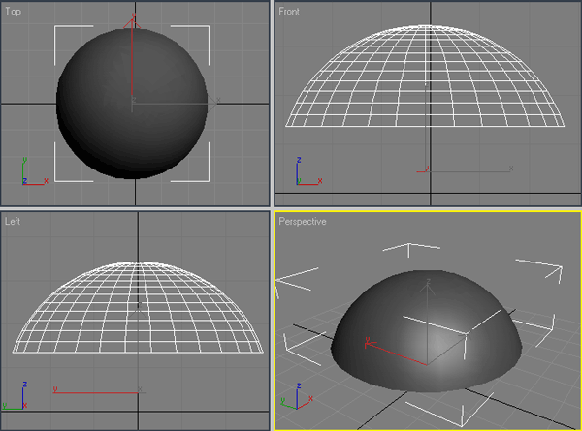
O'qi ni yaratish

Shakl. 3.59. O'qi ni yaratish
Keling, o'quvchini ko'z qopqog'i bilan moslashtirishingiz kerak. Buning uchun quyidagilarni bajaring.

1. Sichqoncha ustiga bosib, "Shablon" ob'ektini tanlang.

2. Asboblar> Alt + A-ni haydash yoki ishlatish-ni tanlang. Kursor shaklni o'zgartiradi.

3. Torus ob'ektiga (Top) bosing.

4. «Tanlashni tekislash» oynasi paydo bo'ladi. Unda siz hizalanish operatsiyalari qanday prinsipga bog'liqligini belgilashingiz kerak.

5. Y pozitsiyasini (Y-pozitsiyasi) va X pozitsiyasini (X-pozitsiyasi) tasdiqlash qutilarini tanlang.

6. Joriy Ob'ektni o'zgartirishni Markaz holatiga o'tkazing.

7. Nishon ob'ektini o'zgartirishni Markaz manziliga o'rnating.

8. Ilova tugmasini bosing.

9. Z Position (Z Lavozimi) katagiga belgi qo'ying.

10. Joriy Ob'ektni kalitini Pivot Point holatiga o'rnating.

11. Target Object ni tanlangan eksa Minimal pozitsiyasiga o'rnating.

12. Ilova yoki OK ni bosing. Hizalanish operatsiyalari natijasida ob'ektlar shakl 1da ko'rsatilganidek ko'rinadi. 3.60.
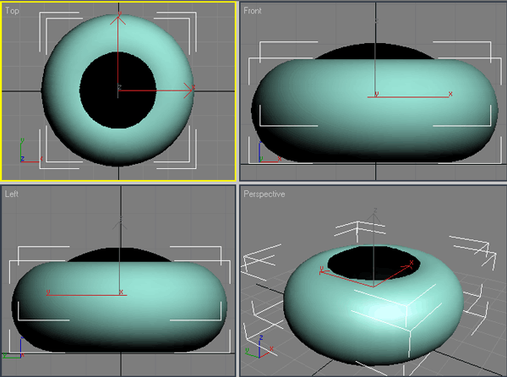
Shakl. 3.60. Tegishli ob'ektlar
Qavg`ini yaratish.
Asos rolini o'ynaydigan proekt oynasida boshqa Torus ob'ektini (Top) yarating.

Buyruqlar panelidagi O'zgartirish yorlig'iga o'ting va ob'ekt uchun quyidagi parametrlarni tanlang: radius 1 - 38, radius 2 - 15, aylanish - 0, twist - 0, segmentlar (aylantirish) Segmentlar soni - 40, tomonlar (tomonlar soni) - 30.

Ob'ektni tekislashtirilgan shakli olish uchun Smooth tugmachasini A.I. (Hammayoq) ga sozlang.

Buyruq panelidagi O'zgartirish yorlig'idagi O'zgartirishlar ro'yxatini oching va unda Konverterni o'zgartirishni tanlang.

Modifikator stackda paydo bo'ladi.

Modifier uchun quyidagi parametrlarni o'rnating: Miqdori - -1,15 Nishab - 0.

Taper Axis (Zanjir eksseri) maydonida Asosiy kalitni Z ga va Effect tugmachasini X ga qo'ying.

Symmetry (Symmetrical distortion) ni tanlang (3.61-rasm).
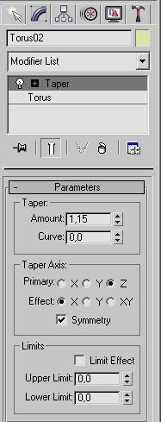
Shakl. 3.61. Taper modifikatori uchun sozlamalar

Agar har bir narsa to'g'ri bajarilsa, modifikatorni qo'llaganidan so'ng, ob'ekt, rasmda ko'rsatilganidek ko'rinadi. 3.62.

Ko'rib turganingizdek, modifikatorni ishlatish natijasida ob'ekt qopqoqqa o'xshash kerakli shaklni oldi.

Ko'zni yana yumaloq shakli berish uchun Spherify-modifikatorini qo'llang,

O'zgaruvchan parametrlarda Percent parametrini 0 ga o'zgartiring (3.63-rasm).
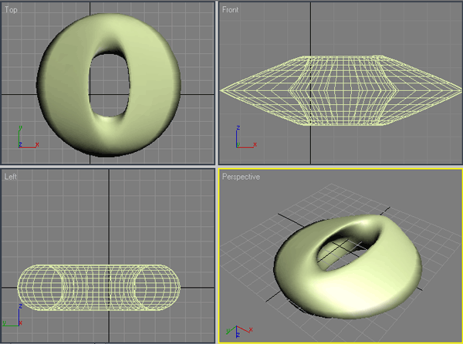
Shakl. 3.62. Konusni o'zgartirgichni (Siquv) qo'llashdan keyin asrning turi
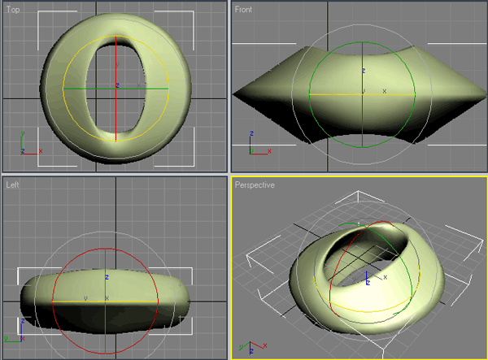
Shakl. 3.63. Spherify-modifikatorini (Bilye shaklida) qo'llashdan so'ng,
Maslahat

Asrning boshqaruvi juda oson. Masalan, buyruq satriga o'tib, O'zgartirish yorlig'iga o'ting va to'plamdagi Konverter modifikatorini tanlang. O'zgartirish parametrlarining parametrlarini ochishda, Miqdor parametrining qiymatini -1 dan -2 gacha o'zgartirishni harakat qilib ko'ring. Qopqoqni ochib yumadi.

Keling, ko'zni qovoqqa qarab (ya'ni, Torus01 ob'ektiga nisbatan Torus02 obyekti) hizalanishingiz kerak. Buni amalga oshirish uchun <a0> </ a0>, saylovlari Hizalama muloqot oynasidagi quyidagi bosqichlarni bajaring.

1. Y pozitsiyasini (Y pozitsiyasi) va X pozitsiyasini (X-pozitsiyasi) tasdiqlash qutilarini tanlang.

2. Mavjud ob'ektni o'zgartirishni Markazga o'rnating.

3. Nishon ob'ektini o'zgartirish markazini Markaz manziliga o'rnating.

- Ilova tugmasini bosing. Ob'ektni shakl. 3.64.
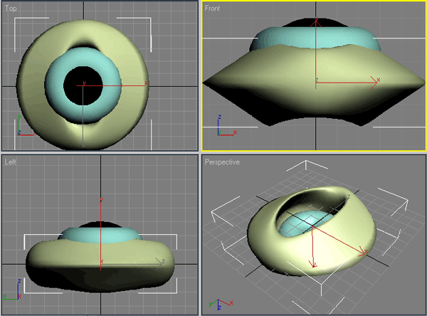
Shakl. 3.64. X va Y o'qi bo'ylab ularni moslashtirish natijasida sahna ob'ektlarining turi

5. Z Position (Z Lavozimi) katagiga belgi qo'ying.

6. Joriy Ob'ektni kalitini Pivot Point holatiga o'rnating.

7. Target Object ni Pivot Point holatiga qo'ying.

8. Ilova yoki OK ni bosing. Hizalanish operatsiyalari natijasida ob'ektlar shakl 1da ko'rsatilganidek ko'rinadi. 3.65.
Ikkinchi ko'z yaratish

Ctrl + A tugmalarini bosib, barcha uch moslamani tanlang. Buyruqning panelini O'zgartirish yorlig'ini bosing va o'zgartirgichlar ro'yxatidan Oyna o'zgartirgichni tanlang. Ushbu modifikator tanlangan elementlarning nusxasini yaratadi - uning yordami bilan ikkita bir xil ko'zga ega bo'lamiz. Kelajakda, Konverter modifikatorining Miqdor parametrini o'zgartirsangiz, har ikki ko'z bir vaqtning o'zida yonib-o'chib turadi.

Mirror Modifikator (Mirror) botgandan ichida siz asl ob'ekt nusxasini yaratish qachon olib tashlangan edi, shunday qilib, Copy (Nusxa olish) tekshirish, shuningdek, XY uchun eksa, Mirror (aks o'qi) murvatini o'rnatish va kerak.

Modifikator nomining yonidagi ortiqcha belgini bosib, o'zgaruvchan to'plamdagi Oyna o'zgartirgichni oching va MirrorCenter yo'nalishini belgilang (3.6-rasm). Shu tarzda siz subobjeni tartibga solish rejimida bo'lasiz.
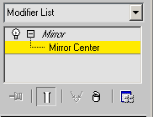
Shakl. 3.66. Oyna markazi chizig'ini ajratib ko'rsatish

Proektsiya oynasida o'ng birini tanlab, ob'ektning kontekst menyusidan move-ni tanlang va ob'ektni Y o'qi bo'ylab kerakli masofaga o'tkazing. Natijada siz 3.67 rasmda ko'rsatilgan tasvirni olasiz
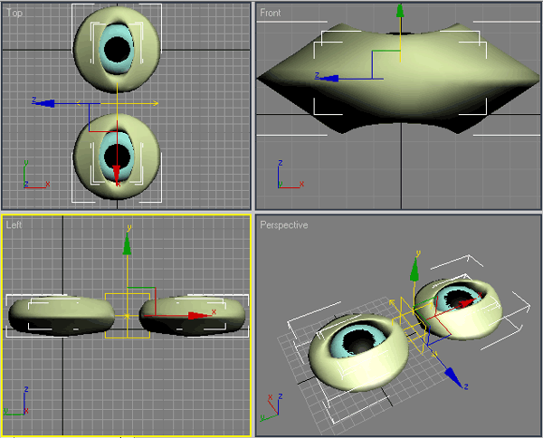
Shakl. 3.67. Ikkinchi ko'z yaratish

Xulosa - ushbu darsda quyidagilarni bilib oldingiz:
• modifikatorlarni ob'ektlarga qo'llash;
• o'zgartirish moslamalarini sozlash;
• Taper, Spherify va Mirror modifikatorlaridan foydalaning;
• misol sifatida Mirror o'zgartirishdan foydalanib, subobject tahrirlash rejimida ishlash.

Siz shuningdek quyidagilarga bog'liq bo'lgan ko'nikmalarni yaratdingiz:
Ob'ektlarni yaratish;
• ob'ektlar uchun kerakli sozlashlarni o'rnatish;
• ob'ektlarni tanlash;
• X, Y va Z eksenlerindeki bir-biriga nisbatan moslamalarni moslashtirish;
• Ko'chirish jarayonini bajaring.

